Ejercicios Prácticos: Firewall de Windows
Ejercicio 1: Bloqueo de respuesta ICMP (Ping)
Objetivo: Impedir que el equipo responda a solicitudes de ping desde la red local.
Pasos:
- Abrir "Firewall de Windows Defender con seguridad avanzada"
- Ir a "Reglas de entrada"
- Buscar la regla "Compartir archivos e impresoras (Solicitud eco ICMPv4 de entrada)"
- Deshabilitar o modificar la regla para el perfil de red correspondiente (Dominio/Privado/Público)
- Probar desde otro equipo de la red con ping [IP_del_equipo]
- Verificar que no hay respuesta
Verificación: El ping debe mostrar "Tiempo de espera agotado" o similar.
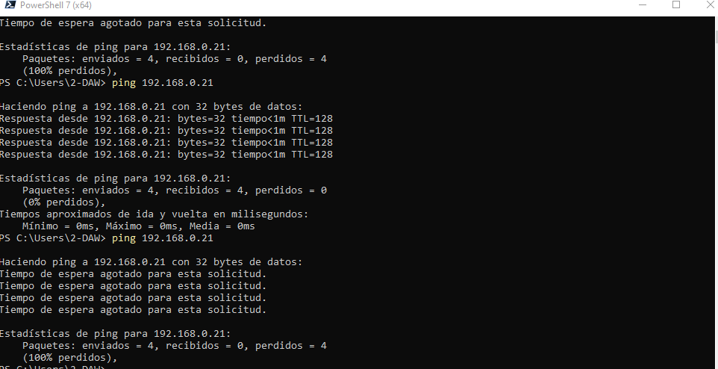

Ejercicio 2: Bloquear el acceso a un programa específico
Objetivo: Impedir que una aplicación concreta (por ejemplo, navegador alternativo o juego) acceda a Internet.
Pasos:
- En "Reglas de salida", crear nueva regla
- Seleccionar "Programa"
- Buscar el ejecutable (ej: C:\Program Files\Mozilla Firefox\firefox.exe)
- Seleccionar "Bloquear la conexión"
- Aplicar a todos los perfiles
- Nombrar la regla descriptivamente
- Intentar usar el programa y verificar que no accede a Internet
Verificación: El navegador o aplicación no debe conectarse a Internet.
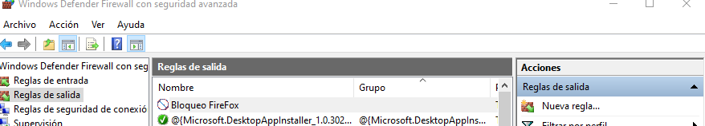
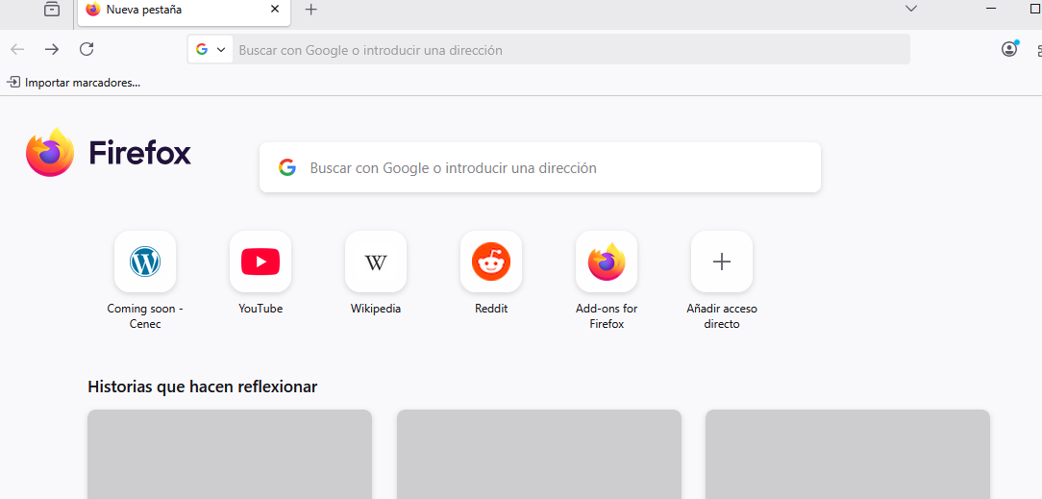
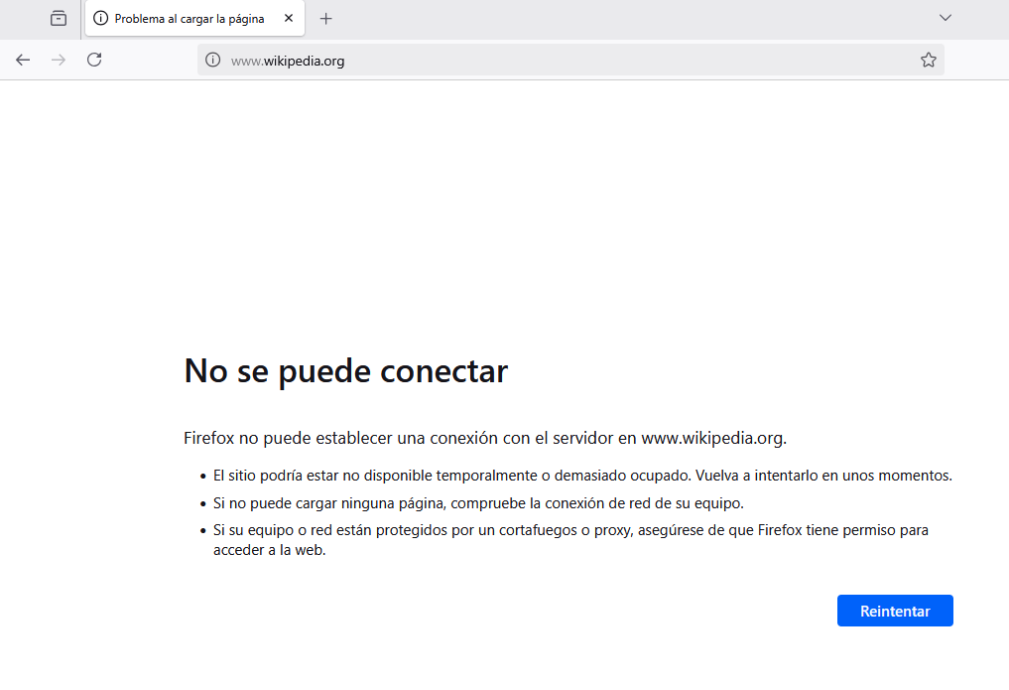

Ejercicio 3: Permitir solo un rango de IPs específico
Objetivo: Configurar el firewall para que solo acepte conexiones RDP (puerto 3389) desde IPs de la red administrativa (ej: 192.168.1.100-192.168.1.110).
Pasos:
- En "Reglas de entrada", buscar o crear regla para RDP (Puerto TCP 3389)
- Hacer clic derecho → Propiedades
- Ir a la pestaña "Ámbito"
- En "Dirección IP remota", seleccionar "Estas direcciones IP"
- Agregar el rango: 192.168.1.100-192.168.1.110
- Aplicar cambios
- Probar conexión RDP desde una IP dentro y fuera del rango
Verificación: Solo equipos en el rango permitido podrán conectarse por RDP.
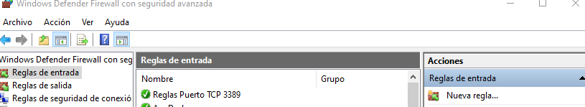
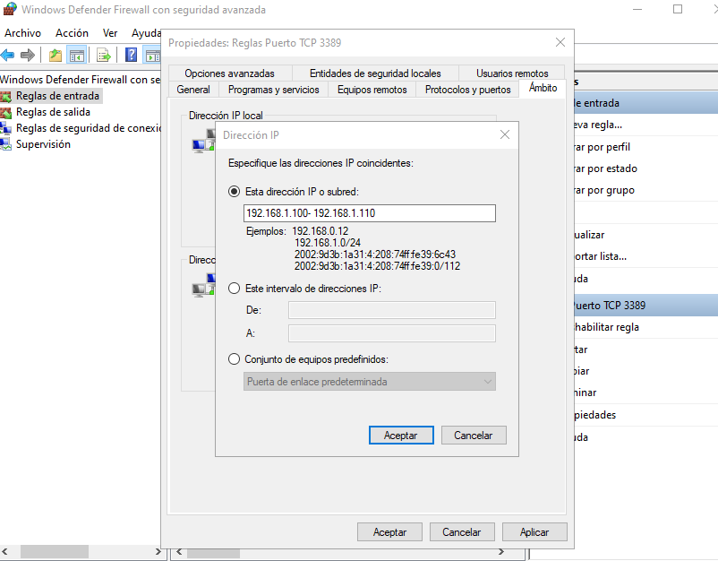

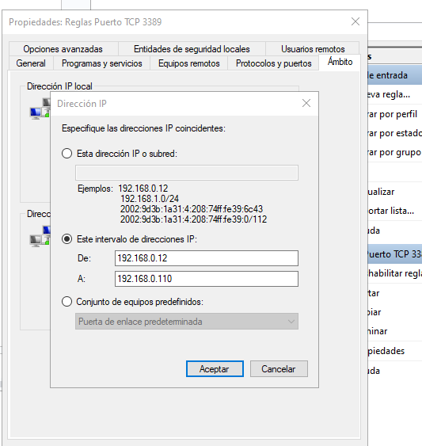
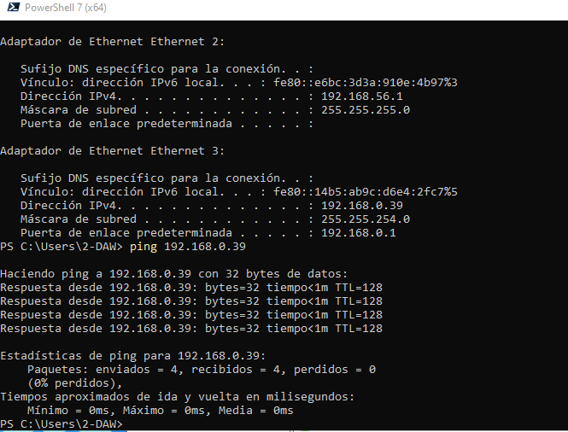
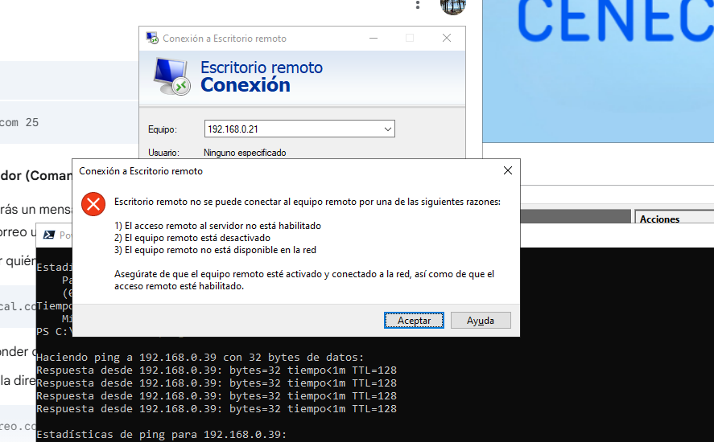

Ejercicio 4: Bloquear puerto específico de salida
Objetivo: Impedir que cualquier aplicación use el puerto 25 (SMTP) para evitar el envío no autorizado de correos.
Pasos:
- Ir a "Reglas de salida"
- Crear nueva regla → "Puerto"
- Seleccionar TCP y especificar puerto 25
- Elegir "Bloquear la conexión"
- Aplicar a todos los perfiles de red
- Nombrar como "Bloqueo SMTP puerto 25"
- Intentar enviar correo con cliente de email o telnet al puerto 25
Verificación: Las conexiones al puerto 25 deben fallar.
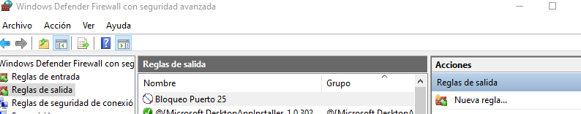

Ejercicio 5: Crear excepción temporal para servidor web local
Objetivo: Permitir acceso HTTP (puerto 80) solo durante horario laboral para un servidor web de pruebas.
Pasos:
- Instalar un servidor web simple (ej: Apache, IIS o Python SimpleHTTPServer)
- En "Reglas de entrada", crear nueva regla
- Tipo: Puerto → TCP 80
- Permitir la conexión
- Aplicar solo al perfil "Privado"
- En "Propiedades" → pestaña "Avanzadas", configurar restricciones adicionales
- Probar acceso desde otro equipo: http://[IP_del_servidor]
- Documentar cómo deshabilitar/habilitar rápidamente la regla según horario
Verificación: El navegador debe mostrar la página web servida localmente.

Consejos para la práctica:
- Trabajar en parejas para poder probar conexiones entre equipos
- Usar Test-NetConnection -ComputerName [IP] -Port [puerto] en PowerShell para verificar puertos
- Documentar cada cambio realizado
- Hacer capturas de pantalla del antes/después
- Practicar deshacer cambios restaurando reglas a su estado original

